***тестирование и анализ уровня подготовки обучающихся с помощью нейросетей.***

***Кузнецова Галина Леонидовна***

Цель исследования –апробация алгоритма системы оценки и анализа качества знаний студентов на основе нейронных сетей.

Объект исследования - образовательный процесс в СПО.

Предметом исследования является алгоритм оценки и анализ качества знаний студентов на основе нейронных сетей.

Гипотеза исследования заключается в предположении о том, что нейронные сети позволят повысить результативность контрольно-оценочного процесса знаний студентов и освободить рабочее время преподавателя для индивидуальной работы.

Исходя из гипотезы и цели исследования, были поставлены следующие задачи:

1) разработать алгоритм системы оценки и анализа качества знаний студентов на основе нейронных сетей;

2) определить организационно-педагогические условия эффективности системы оценки качества знаний студентов на основе нейронных сетей.

В прогнозировании результатов обучения чаще всего преподаватель ориентируется на так называемого «среднего» ученика. Отправной точкой подачи материала является необходимый перечень знаний, умений и компетенций. Базовые знания обучающегося, как правило, не берутся во внимание вовсе или в лучшем случае преподаватель опирается на «выход» школьной программы. На новом уровне обучения при переходе на МДК преподаватели должны знать, что знают их обучающиеся, прежде чем приступить к новому разделу обучения. Один из способов сделать это определение - использовать предварительный тест, который оценивает уровень владения навыками у обучающихся. Перед началом обучения преподавателям следует тщательно изучить результаты предварительного тестирования. Преподаватель сможет принять решение о том, как распределить свое время на обучение определенным наборам навыков и компетенций, используя данные предварительного тестирования. Например, увеличить или сократить время на изучение.

Предварительный тест можно использовать как обучающий инструмент, как диагностический инструмент для определения пробелов в знаниях.

Изначально для тестирования использовались традиционные методы, но сегодня в образовании используется цифровых [технологий](https://mkomov.com/neuroblog/tekhnologii/) и методов. Одна из них – тестирование с использованием нейросетей. Преимущество использования нейросетей для тестирования заключается в точности полученных результатов и в способности системы быстро адаптироваться к изменениям во внутренней среде.

Тесты можно создавать на различных платформах: ChatGPT, Forms.app, ruGPT , aitxt.ru и т.д.

Вариант 1:

Прежде чем создавать тест с помощью ChatGPT, необходимо четко определить его цели и задачи. Например, оценки уровня подготовки обучающихся. Далее задать четкие параметры - количество вопросов в тесте, их формат и уровень сложности. Начать диалог с ИИ можно с задачи генерации ряда вопросов определенной тематики, чтобы убедиться в совпадении ваших ожиданий и возможностей нейросети в составлении тестов.

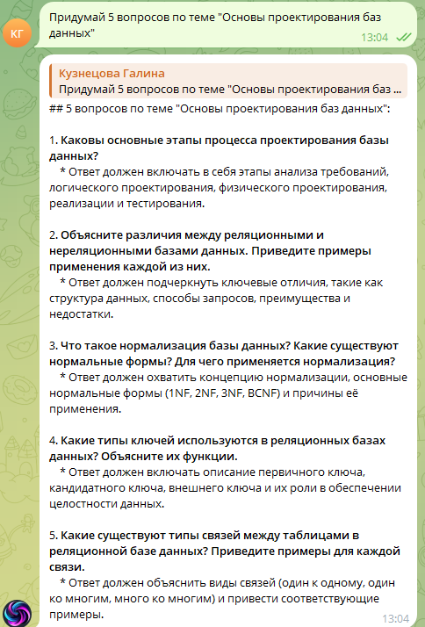 Следующими запросами к чат-боту можно уточнить формулировки отдельных вопросов, или вовсе попросить составить новые их варианты. Когда цели и требования к тесту определены, можно приступать к составлению запроса для ChatGPT по генерации вопросов и ответов. В запрос нужно максимально подробно указать тему и охват материала, количество вопросов, желаемый формат ответов и уровень сложности. После первичной генерации вопросов для теста их необходимо тщательно (именно тщательно!) проверить и отредактировать в случае обнаружения неточностей или ошибок. Сгенерированные с помощью ChatGPT вопросы для тестирования можно интегрировать в онлайн-форму для создания полноценного интерактивного теста. Для этого подойдут такие сервисы, как Google Формы, TestWizard, Stepform, TestMaker, iSpring и многие другие.

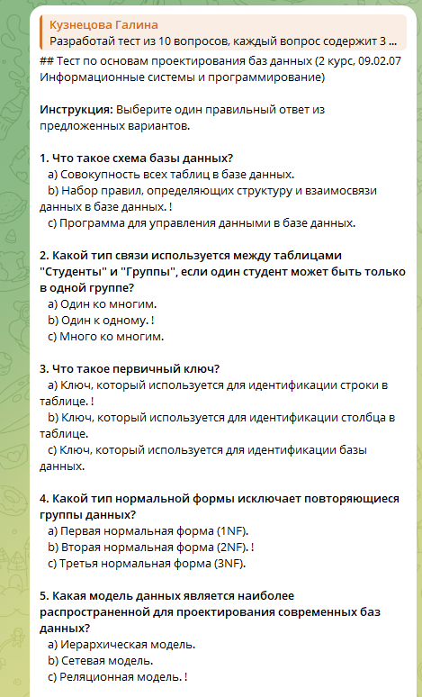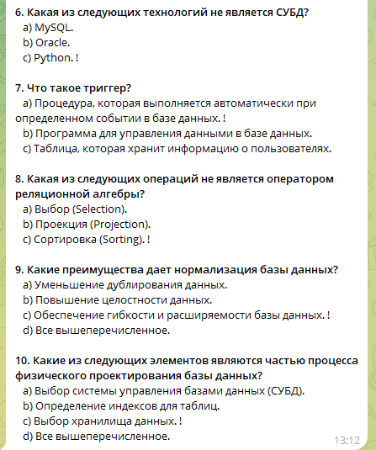

После создания интерактивной формы теста на основе вопросов и ответов от ChatGPT необходим этап его тестирования на реальной аудитории.

Вариант 2

Никакого кодирования, никаких шаблонов, никаких хлопот! Просто скажите forms.app , какая форма вам нужна, и она сгенерирует форму для вас за считанные секунды. Затем вы можете настроить свою форму с помощью цветов, изображений, пользовательских вопросов и многого другого. Forms.app AI может создавать варианты ответов на ваши вопросы на основе названий ваших вопросов. Вы также можете редактировать или добавлять свои собственные варианты ответов, если хотите.

Форму можно регенерировать, т. е. исправить, импортировать в нужный формат, поделиться формой в мессенджерах, сетях, по почте и т. п. Этот же сервис позволяет просмотреть ответы обучающихся.

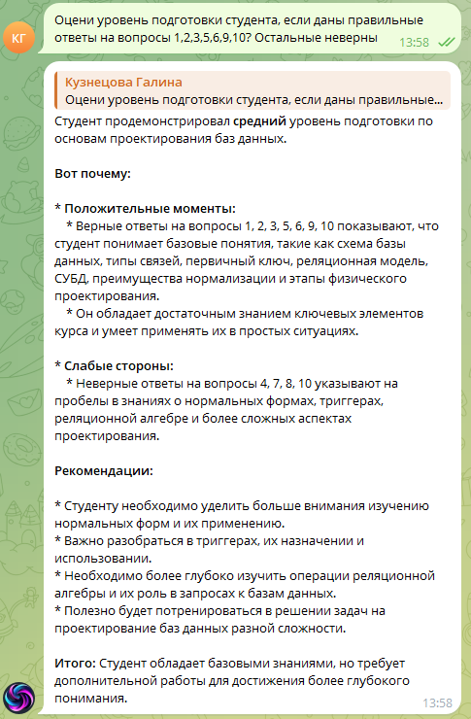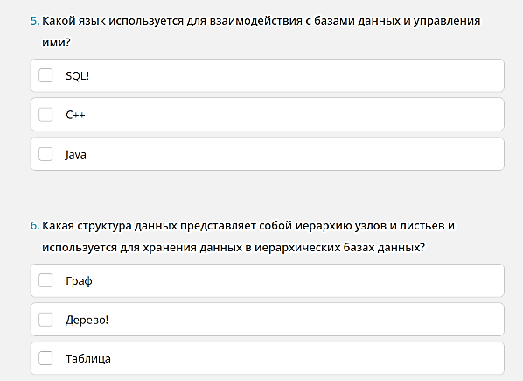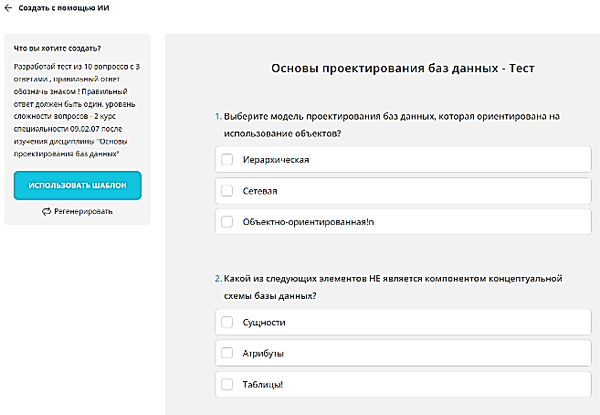Помимо этого, эти инструменты могут улучшить процесс обучения, предоставляя персонализированныетесты, которые адаптируются к уровню успеваемости обучающегося, гарантируя, что вопросы не будут ни слишком простыми, ни слишком сложными. Здесь важно правильно сделать запрос нейросети. Генераторы тестов с искусственным интеллектом могут автоматически создавать по нашему заказу необходимый ресурс за секунды или минуты, экономя преподавателям огромное количество времени в сравнении с созданием тестов вручную.

Благодаря возможностям нейронных сетей в анализе результатов тестирования, можно точно определить уровень знаний, пробелы и проблемы обучающихся. Современные автоматизированные системы, основанные на нейронных сетях, используются для анализа результатов тестов и заданий, а также предоставляют дополнительные учебные материалы и рекомендации для оптимизации процесса обучения.

Таким образом, при планировании работы, преподаватель тратит время на некоторые рутинные операции, в частности, на подготовку и анализ тестов. Нейросети вполне могут помочь преподавателю по нескольким ключевым аспектам: персонализированное обучение, анализ и предсказание успеваемости, сокращение нагрузки в подготовке ресурсов обучения.